Министерство науки и высшего образования Российской Федерации Федеральное государственное автономное учреждение высшего образования «Пермский национальный исследовательский политехнический университет»

ПНИПУ

**Лабораторная работа  
“Машина Тьюринга”**

Выполнил:   
студент группы РИС-23-1б   
Краснов Александр Михайлович

Проверила:   
доцент кафедры ИТАС   
О.А. Полякова

2023 г.

**Разработка алгоритма работы машины Тьюринга**

**Постановка задачи:**

Составить алгоритм работы машины Тьюринга, который прибавлять 9 к заданному числу.

**Словесный алгоритм:**

Установить эмулятор машины Тьюринга.

Составить алгоритм работы машины Тьюринга для решения поставленной задачи.

Испытать программу на ряде различных входных данных, для того, чтобы убедиться в правильной работе алгоритма

**Команды:**

Первое состояние – прибавляем 9 к разряду единиц, записываем сумму в разряде единиц (например, 8+9 = 17, записываем 7)

Второе состояние – если получился разряд десяток, то прибавляем 1 в разряд десяток, и так далее с остальными разрядами.

**Разбор алгоритма на ленте:**

1. Начальное положение:

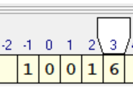

1. Прибавить к разряду единиц 9 и записать разряд единиц суммы (6+9 = 15, пишем 5):

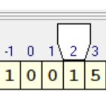

1. Прибавляем к разряду десяток 1:

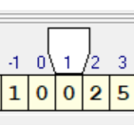

1. Так как встретился 0 и далее некуда прибавлять разряд, программа завершена.

**Скриншоты алгоритма через разные входные данные:**

1. Входные данные – 9576:

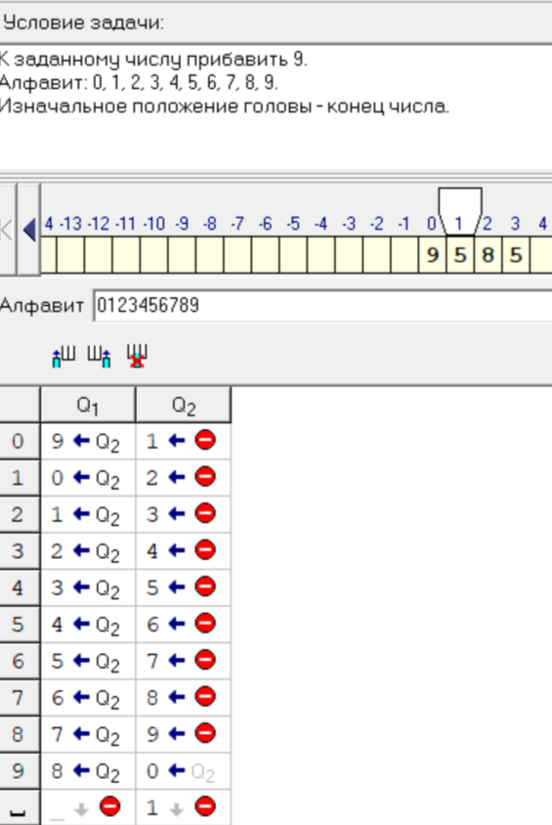

1. Входные данные – 12418:

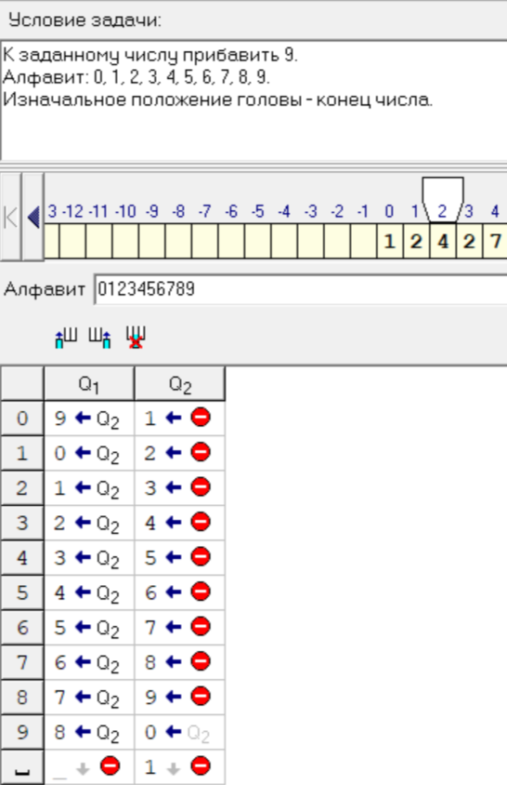

1. Входные данные – 9999:

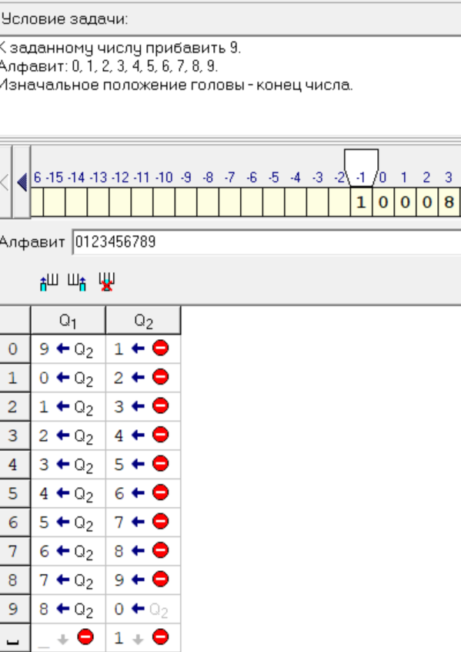

**Скриншоты из GitHub:**

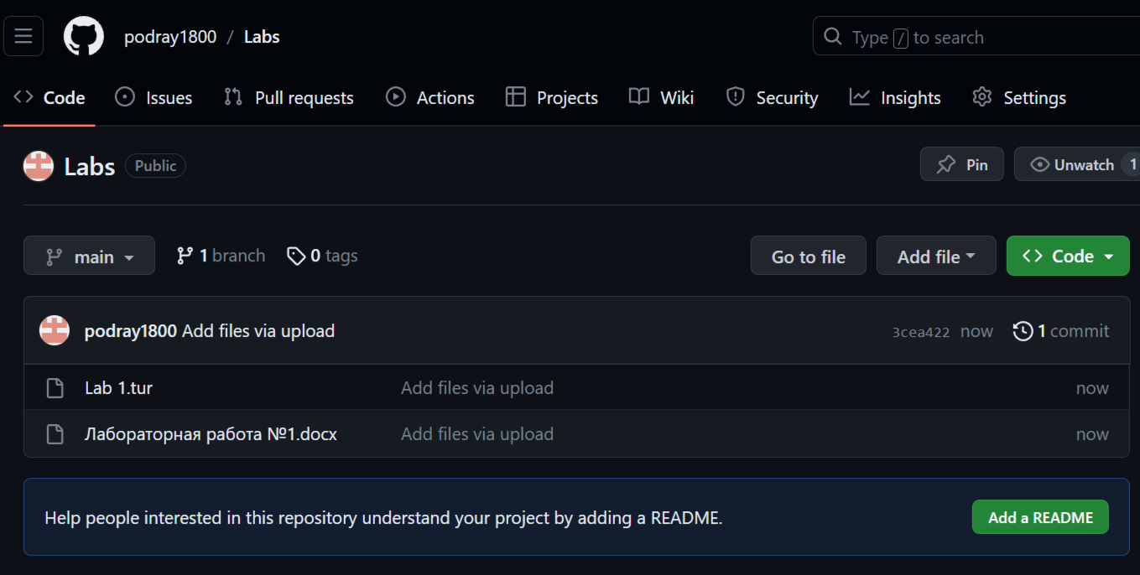

На платформу GitHub были загружены файл с отчетом по лабораторной работе и алгоритм работы машины Тьюринга в формате .tur

**Вывод:**

Использовав полученные знания о машине Тьюринга, мы научились писать алгоритмы работы на примере задачи. Проверив данный алгоритм на нескольких наборах входных данных, мы можем понять, что алгоритм работает корректно и выдает ожидаемый разультат.